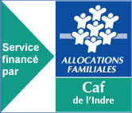
CENTRE DE LOISIRS
Petites Vacances 2025-2026

VACANCES D’AVRIL 2026

ENFANT

Nom : Prénom :
Né(e) le : Age :
Adresse :

Classe :

RESPONSABLE

Nom : Prénom :
Adresse :

Mail :

Téléphone fixe : Portable :

Régime : JOURNÉE
MATIN
APRÈS-MIDI

Accueil POSSIBLE DE 8H à 9H15 et de 17H30 à 18H30 et repas le midi
Il nous est impossible de prendre en charge les enfants en dehors des heures d’accueil.

Cocher la ou les case(s) correspondante(s) à votre choix.
Accueil matin Accueil soir Repas

Signature du responsable légal

